**BỘ GIÁO DỤC & ĐÀO TẠO**

**TRƯỜNG ĐẠI HỌC CÔNG NGHỆ TP. HỒ CHÍ MINH**

**KHOA CÔNG NGHỆ THÔNG TIN**



**BÁO CÁO ĐỒ ÁN**

**Môn học: Lập trình trên môi trường windows form**

**Đề tài: Quản lý bán hàng**

**Các thành viên trong nhóm:**

|  |  |
| --- | --- |
| **Họ Và Tên:** | **MSSV:** |
| Nguyễn Kim Chí | : 2180606394 |
| Thạch Trung Hiếu | : 2011064233 |
| Lê Trung Huy | : 2011064678 |
| Lương Xuân Kiên | : 2011064902 |

Giảng Viên: Thạch Trúc Trịnh Đông

**-----    -----**

**TP.Hồ Chí Minh, Tháng 10, Năm 2022**

**Bảng phân chia công việc**

|  |  |  |
| --- | --- | --- |
| **Tên thành viên** | **Công việc** | **Đánh giá công việc** |
| Nguyễn Kim Chí | Quản lý hóa đơn, hàng hóa | 25% |
| Thạch Trung Hiếu | Quản lý khách hàng | 25% |
| Lê Trung Huy | Quản lý nhân viên | 25% |
| Lương Xuân Kiên | Quản lý danh mục chất liệu | 25% |

# MỤC LỤC

LỜI CẢM ƠN 5

NHẬN XÉT CỦA GIẢNG VIÊN HƯỚNG DẪN 6

TÓM TẮT 7

I. Giới thiệu mô hình 3 lớp: 8

1. Giới thiệu 8

2. Lợi thế của mô hình 3 lớp 8

3. Chi tiết về 3 lớp 9

3.1 Presentation Layer (GUI) 9

3.2 Bussiness Layer (BLL) 9

3.3 Data Layer (DAL) 10

II. Xây dựng chương trình Quản lý bán hàng 10

1. Thiết kế cơ sở dữ liệu: 10

1.1. Bảng 1: Thực thể chất liệu 10

1.2. Bảng 2: Thực thể hàng hóa 10

1.3. Bảng 3: Thực thể khách 10

1.4. Bảng 4: Thực thể nhân viên 11

1.5. Bảng 5: Thực thể hóa đơn 11

1.6. Bảng 6: Thực thể chi tiết hóa đơn 12

1.7. Sơ đồ thực thể liên kết 12

1.8. Bảng cơ sở dữ liệu về hàng hóa: 13

1.9. Bảng cơ sở dữ liệu về nhân viên: 13

1.10. Bảng cơ sở dữ liệu về hóa đơn 13

2. Giao diện Demo: 14

2.1. Giao diện màn hình chính 14

2.2. Giao diện danh mục chất liệu 15

2.3. Giao diện danh mục khách hàng 15

2.4. Giao diện danh mục nhân viên 16

2.5. Giao diện danh mục hàng hóa 16

2.6. Giao diện bán hàng 17

III. Kiểm thử, đánh giá, kết luận và hướng phát triển 17

1. Đánh giá 17

1.1. Kết quả đạt được: 17

1.2. Kết quả chưa đạt được 17

2. Kết luận: 17

3. Hướng phát triển 18

# LỜI CẢM ƠN

Để hoàn thành được đồ án này, nhóm chúng em xin tỏ lòng biết ơn sâu sắc đến thầy Thạch Trúc Trịnh Đông đã tận tình hướng dẫn trong suốt quá trình học tập môn Lập trình trên môi trường Windowns. Thầy đã tận tình truyền đạt kiến thức trong những buổi em học tập. Với vốn kiến thức được tiếp thu trong quá trình học không chỉ là nền tảng cho quá trình nghiên môn học mà còn là hành trang quí báu để em bước vào đời một cách vững chắc và tự tin.

Trong quá trình làm đồ án, cũng như là trong quá trình làm bài báo cáo đồ án, khó tránh khỏi sai sót, rất mong thầy bỏ qua. Đồng thời do đây là lần đâu làm đồ án nên còn hạn chế nên bài báo cáo không thể tránh khỏi những thiếu sót, chúng em rất mong nhận được ý kiến đóng góp thầy để em học thêm được nhiều kinh nghiệm hơn.

Cuối cùng chúng em kính chúc quý thầy cô và gia đình dồi dào sức khỏe, thành công trong sự nghiệp cao quý trồng người và đạt được nhiều thành công tốt đẹp trong cuộc sống.

Nhóm chúng em xin chân thành cảm ơn!

TPHCM, ngày 12 tháng 10 năm 2022

*(Ký và ghi rõ họ tên)*

Đại diện nhóm

Nguyễn Kim Chí

# NHẬN XÉT CỦA GIẢNG VIÊN HƯỚNG DẪN

…………………………………………………………………………………………

…………………………………………………………………………………………

…………………………………………………………………………………………

…………………………………………………………………………………………

…………………………………………………………………………………………

…………………………………………………………………………………………

…………………………………………………………………………………………

…………………………………………………………………………………………

…………………………………………………………………………………………

…………………………………………………………………………………………

…………………………………………………………………………………………

…………………………………………………………………………………………

…………………………………………………………………………………………

…………………………………………………………………………………………

…………………………………………………………………………………………

…………………………………………………………………………………………

TPHCM, ngày … tháng … năm 2022

*(Ký và ghi rõ họ tên)*

# TÓM TẮT

Khi người lập trình mới tiếp xúc với Windows Form và Entity FrameWork , việc lập trình bắt đầu trở nên phức tạp khi dự án lớn dần. Bởi vậy để dễ quản lý các thành phần của hệ thống, cũng như không bị ảnh hưởng bởi các thay đổi, người ta hay nhóm các thành phần có cùng chức năng lại với nhau và phân chia trách nhiệm cho từng nhóm để công việc không bị chồng chéo và ảnh hưởng lẫn nhau. Một trong những mô hình lập trình như vậy đó chính là Mô hình 3 lớp (Three Layers).

Mô hình 3 lớp được cấu thành từ: Presentation Layers, Business Layers và Data Layers. Các lớp này sẽ giao tiếp với nhau thông qua các dịch vụ (service) mà mỗi lớp cung cấp để tạo nên ứng dụng, lớp này cũng không cần biết bên trong lớp kia làm gì mà chỉ cần biết lớp kia cung cấp dịch vụ gì cho mình và sử dụng nó mà thôi.

Báo cáo này không tham vọng trình bày lại chi tiết mô hình thiết kế ứng dụng 3 lớp mà chỉ tóm tắt ngắn gọn lại những điểm chính của nó, thông tin được tham khảo từ nhiều nguồn khác nhau. Phần tiếp theo, báo cáo sẽ thiết kế một ứng dụng Quản lý bán hàng dựa trên mô hình 3 lớp.

# Giới thiệu mô hình 3 lớp:

Mô hình 3 lớp được cấu thành từ: Presentation Layers, Business Layers và Data Layers. Các lớp này sẽ giao tiếp với nhau thông qua các dịch vụ (service) mà mỗi lớp cung cấp để tạo nên ứng dụng, lớp này cũng không cần biết bên trong lớp kia làm gì mà chỉ cần biết lớp kia cung cấp dịch vụ gì cho mình và sử dụng nó mà thôi.

## 1. Giới thiệu

Gồm 3 lớp, đó là:

* GUI Layer: Lớp này là lớp hiển thị giao diện và các chức năng để người dùng cuối sử dụng.
* Business (BUS) Layer: Đây là lớp nhận các yêu cầu từ lớp GUI và truy xuất lên lớp Data để lấy thông tin và trả về GUI.
* Data Access Layer: Lớp này là lớp để truy xuất với CSDL, chỉ duy nhất lớp này được làm việc với database.
* DTO Layer: Lớp này chỉ là phụ, đây là lớp định nghĩa các table trong database của bạn, định nghĩa cột của nó cũng như để ta gán data khi query lấy dữ liệu. Các bạn có thể hiểu nôm na là 1 dạng cơ bản ORM (Object Relation Mapping). Đây là cách hoạt động của mô hình 3 lớp.

## 2. Lợi thế của mô hình 3 lớp

* Việc phân chia thành từng lớp giúp cho code được tường minh hơn. Nhờ vào việc chia ra từng lớp đảm nhận các chức năng khác nhau và riêng biệt như giao diện, xử lý, truy vấn thay vì để tất cả lại một chỗ. Nhằm giảm sự kết dính.
* Dễ bảo trì khi được phân chia, thì một thành phần của hệ thống sẽ dễ thay đổi. Việc thay đổi này có thể được cô lập trong 1 lớp, hoặc ảnh hưởng đến lớp gần nhất mà không ảnh hưởng đến cả chương trình.
* Dễ phát triển, tái sử dụng: khi chúng ta muốn thêm một chức năng nào đó thì việc lập trình theo một mô hình sẽ dễ dàng hơn vì chúng ta đã có chuẩn để tuân theo. Và việc sử dụng lại khi có sự thay đổi giữa hai môi trường ( Winform sang Webfrom ) thì chỉ việc thay đổi lại lớp GUI.
* Dễ bàn giao. Nếu mọi người đều theo một quy chuẩn đã được định sẵn, thì công việc bàn giao, tương tác với nhau sẽ dễ dàng hơn và tiết kiệm được nhiều thời gian.
* Dễ phân phối khối lượng công việc. Mỗi một nhóm, một bộ phận sẽ nhận một nhiệm vụ trong mô hình 3 lớp. Việc phân chia rõ ràng như thế sẽ giúp các lập trình viên kiểm soát được khối lượng công việc của mình.

## 3. Chi tiết về 3 lớp

### 3.1 Presentation Layer (GUI)

Có hai thành phần chính sau đây với những tác vụ cụ thể :

* UI Components : gồm các thành phần tạo nên giao diện của ứng dụng (GUI). Chúng chịu trách nhiệm thu nhận và hiển thị dữ liệu cho người dùng… Ví dụ : textbox, button, combobox, …
* UI Process Components : là thành phần chịu trách nhiệm quản lý các quá trình chuyển đổi giữa các UI… Ví dụ : Sắp xếp quá trình kiểm tra thông tin khách hàng:
  1. Hiển thị màn hình tra cứu ID
  2. Hiển thị màn hình thông tin chi tiết khách hàng tương ứng
  3. Hiển thị màn hình liên lạc với khách hàng.

### 3.2 Bussiness Layer (BLL)

Lớp này gồm 4 thành phần:

* Service Interface : là thành phần giao diện lập trình mà lớp này cung cấp cho lớp Presentation sử dụng.
* Bussiness Workflows : chịu trách nhiệm xác định và điều phối các quy trình nghiệp vụ gồm nhiều bước và kéo dài. Những quy trình này phải được sắp xếp và thực hiện theo một thứ tự chính xác.
* Ví dụ : Thực hiện mua một đơn hàng trên tiki qua nhiều bước : kiểm tra gói hàng còn không?, tính tổng chi phí, cho phép giao dịch và sắp xếp việc giao hàng. Bussiness Components : chịu trách nhiệm kiểm tra các quy tắc nghiệp vụ, ràng buộc logic và thực hiện các công việc . Các thành phần này cũng thực hiện các dịch vụ mà Service Interface cung cấp và Business Workflows sẽ sử dụng nó.
* Ví dụ : Tiếp tục ví dụ ở trên. Bạn sẽ cần một Bussiness Component để kiểm tra gói hàng có khả dụng không ? hay một component để tính tổng chi phí,…
* Bussiness Entities: thường được sử dụng như Data Transfer Objects ( DTO ). Bạn có thể sử dụng để truyền dữ liệu giữa các lớp (Presentation và Data Layer). Chúng thường là cấu trúc dữ liệu ( DataSets, XML,… ) hay các lớp đối tượng đã được tùy chỉnh.
* Ví dụ : tạo 1 class Student lưu trữ các dữ liệu về tên, ngày sinh, ID, lớp.

### 3.3 Data Layer (DAL)

* Data Access Logic Components : chịu trách nhiệm chính lưu trữ và truy xuất dữ liệu từ các nguồn dữ liệu (Data Sources) như XML, file system,… Hơn nữa còn tạo thuận lợi cho việc dễ cấu hình và bảo trì.
* Service Agents : giúp bạn gọi và tương tác với các dịch vụ từ bên ngoài một cách dễ dàng và đơn giản.

# II. Xây dựng chương trình Quản lý bán hàng

## Thiết kế cơ sở dữ liệu:

### Bảng 1: Thực thể chất liệu

|  |  |  |  |  |
| --- | --- | --- | --- | --- |
| Tên thực thể : **tblChatLieu** | | | | |
| **Tên thuộc tính** | **Diễn giải** | **Kiểu dữ liệu** | **Miền giá trị** | **Ghi chú** |
| MaChatLieu | Mã chất liệu | Varchar | 10 giá trị | Khóa chính |
| TenChatLieu | Tên chất liệu | nvarchar | 100 giá trị |  |

### Bảng 2: Thực thể hàng hóa

|  |  |  |  |  |
| --- | --- | --- | --- | --- |
| Tên thực thể : **tblHang** | | | | |
| **Tên thuộc tính** | **Diễn giải** | **Kiểu dữ liệu** | **Miền giá trị** | **Ghi chú** |
| MaHang | Mã hàng | Varchar | 10 giá trị | Khóa chính |
| TenHang | Tên hàng | nvarchar | 50 giá trị |  |
| MaChatLieu | Mã chất liệu | varchar | 10 giá trị | Khóa ngoại |
| SoLuong | Số lượng | Float |  |  |
| DonGiaNhap | Đơn giá nhập | Float |  |  |
| DonGiaBan | Đơn giá bán | Float |  |  |
| Anh | Ảnh sản phẩm | Varchar | 200 giá trị |  |
| GhiChu | Ghi chú | Nvarchar | 200 giá trị |  |

### Bảng 3: Thực thể khách

|  |  |  |  |  |
| --- | --- | --- | --- | --- |
| Tên thực thể : **tblKhach** | | | | |
| **Tên thuộc tính** | **Diễn giải** | **Kiểu dữ liệu** | **Miền giá trị** | **Ghi chú** |
| MaKhach | Mã khách | Varchar | 10 giá trị | Khóa chính |
| TenKhach | Tên khách | nvarchar | 50 giá trị |  |
| DiaChi | Địa chỉ | varchar | 50 giá trị |  |
| DienThoai | Điện thoại | varchar | 15 giá trị |  |
| Email | Email | varchar | 50 giá trị |  |

### Bảng 4: Thực thể nhân viên

|  |  |  |  |  |
| --- | --- | --- | --- | --- |
| Tên thực thể : **tblKhach** | | | | |
| **Tên thuộc tính** | **Diễn giải** | **Kiểu dữ liệu** | **Miền giá trị** | **Ghi chú** |
| MaNhanVien | Mã nhân viên | Varchar | 10 giá trị | Khóa chính |
| TenNhanVien | Tên nhân viên | nvarchar | 50 giá trị |  |
| DiaChi | Địa chỉ | varchar | 50 giá trị |  |
| DienThoai | Điện thoại | varchar | 15 giá trị |  |
| GioiTinh | Giới tính | varchar | 10 giá trị |  |
| NgaySinh | Ngày sinh | Datatime |  |  |

### Bảng 5: Thực thể hóa đơn

|  |  |  |  |  |
| --- | --- | --- | --- | --- |
| Tên thực thể : **tblHDBan** | | | | |
| **Tên thuộc tính** | **Diễn giải** | **Kiểu dữ liệu** | **Miền giá trị** | **Ghi chú** |
| MaHDBan | Mã hóa đơn bán | Varchar | 50 giá trị | Khóa chính |
| MaNhanVien | Mã nhân viên | nvarchar | 10 giá trị | Khóa ngoại |
| MaKhach | Mã khách hàng | varchar | 10 giá trị | Khóa ngoại |
| NgayBan | Ngày bán | Datetime |  |  |
| TongTien | Tổng tiền | float |  |  |

### Bảng 6: Thực thể chi tiết hóa đơn

|  |  |  |  |  |
| --- | --- | --- | --- | --- |
| Tên thực thể : **tblCTHDBan** | | | | |
| **Tên thuộc tính** | **Diễn giải** | **Kiểu dữ liệu** | **Miền giá trị** | **Ghi chú** |
| MaHDBan | Mã hóa đơn bán | Varchar | 50 giá trị | Khóa chính |
| MaHang | Mã hàng | nvarchar | 10 giá trị | Khóa chính |
| SoLuong | Số lượng | Float |  |  |
| DonGia | Đơn giá bán | Float |  |  |
| GiamGia | Giảm giá | Float |  |  |
| ThanhTien | Thành tiền | Float |  |  |

### Sơ đồ thực thể liên kết

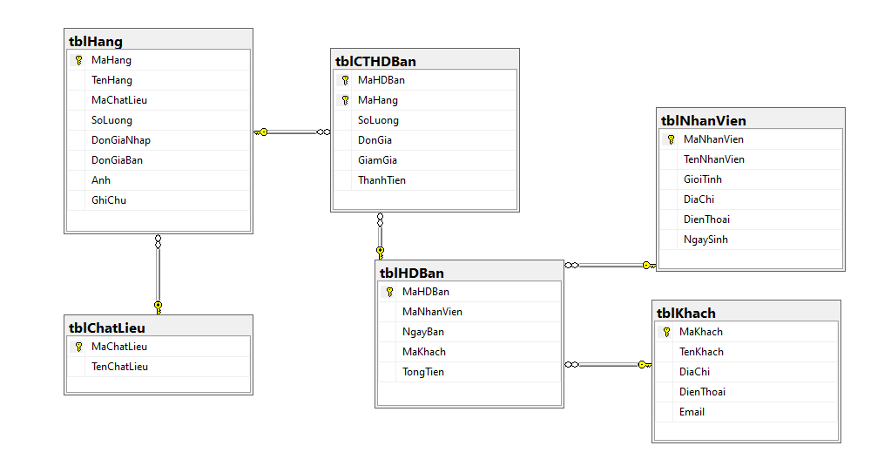

### Bảng cơ sở dữ liệu về hàng hóa:

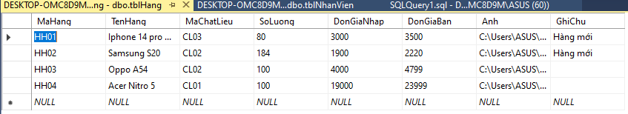

### Bảng cơ sở dữ liệu về nhân viên:

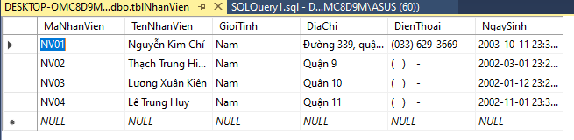

### Bảng cơ sở dữ liệu về hóa đơn

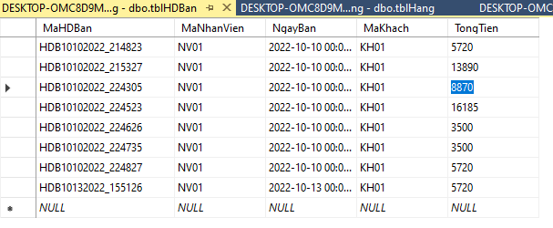

## Giao diện Demo:

### Giao diện màn hình chính

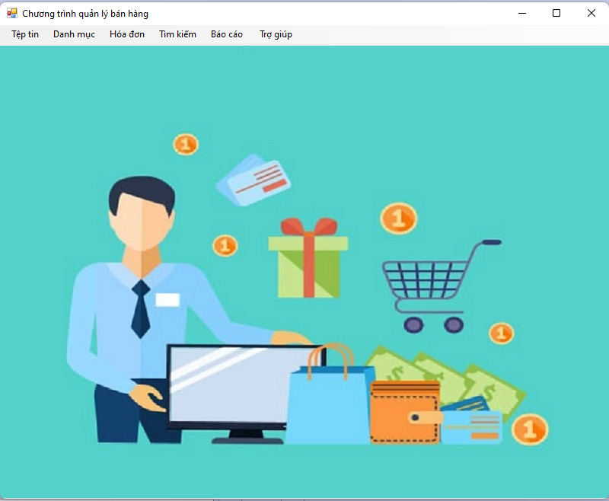

### Giao diện danh mục chất liệu

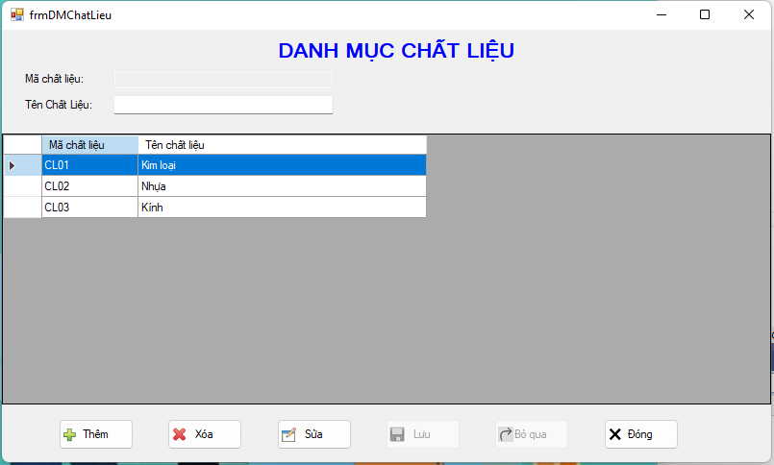

### Giao diện danh mục khách hàng

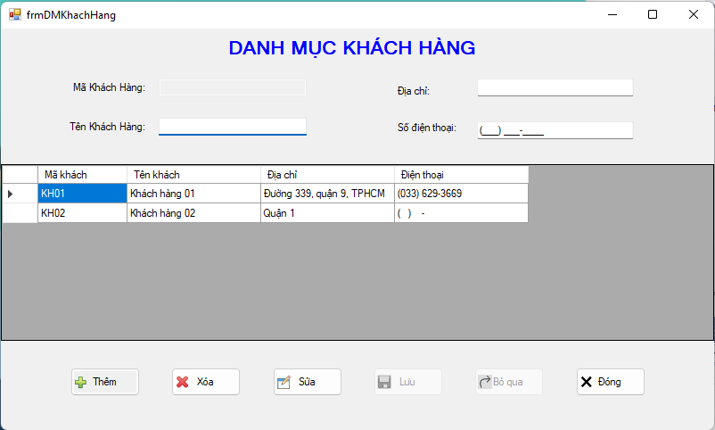

### Giao diện danh mục nhân viên

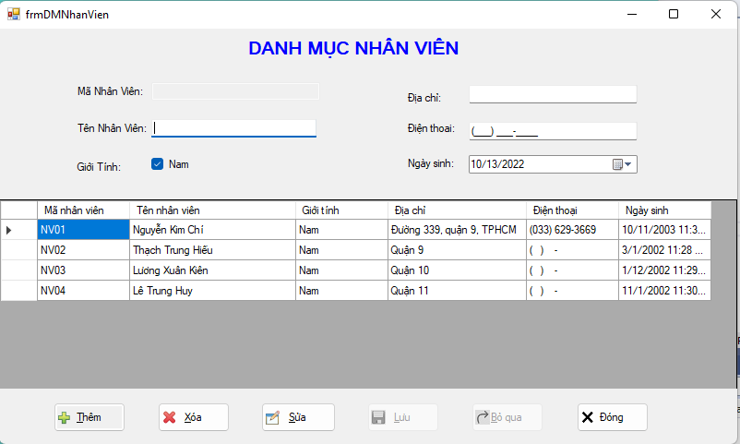

### Giao diện danh mục hàng hóa

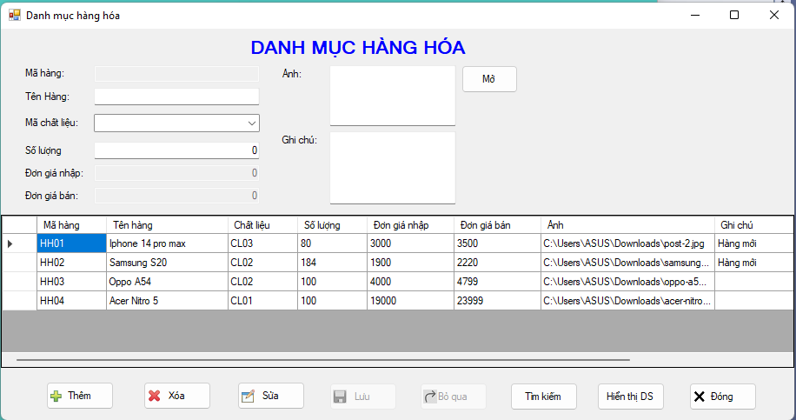

### Giao diện bán hàng

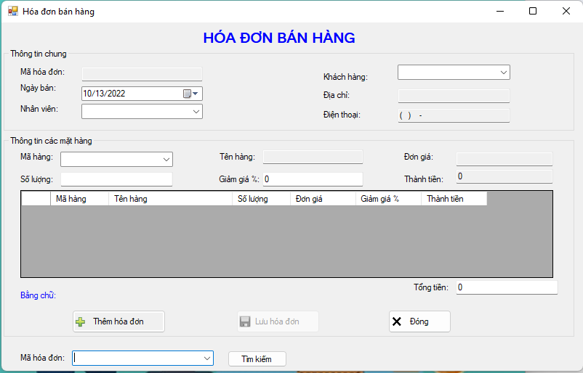

# III. Kiểm thử, đánh giá, kết luận và hướng phát triển

## Đánh giá

### Kết quả đạt được:

Phân tích và thiết kế được hệ thống thông tin quản lý bán hàng cho doanh nghiệp vừa và nhỏ

Tạo cơ sở dữ liệu quản lý bán hàng

Xây dựng thành công các chức năng của hệ thống, chức cập nhật thông tin.

### Kết quả chưa đạt được

Phần mềm chưa xây dựng được phần báo cáo được hàng tồn, doanh thu, trợ giúp.

## Kết luận:

Bài báo cáo về “Xây dựng phầm mềm Quản lý bàn hàng” được xây dựng trên nền .Net với ngôn ngữ cơ bản là C# kết hợp với Hệ quản trị cơ sở dữ liệu SQL Server. Với các chức năng và cơ sở dữ liệu đã được nghiên cứu, khảo sát và thực nghiệm ở thực tế một cách kỹ lưỡng, ứng dụng trên những mô hình vừa và nhỏ đã cho kết quả trương đối khả quan và hiệu quả.

Tuy nhiên do thời gian hoàn thành đề tài có hạn và kinh nghiệm về nghiệp vụ chưa sâu nên đề tài của nhóm chúng em khó tranh khỏi những thiếu sót về nghiệp vụ và chuyên môn. Chúng em mong nhận được những ý kiến đóng góp của các thầy cô và các bạn để đề tài của nhóm chúng em được hoàn thiện hơn và có thể đi vào thực tế.

Nhóm chúng em xin chân thành cảm ơn!

## Hướng phát triển

Tích hợp thống kê báo cáo cho chương trình….